**Projeto Integrador – Sistema de Gerenciamento de Projetos.**

**Engenharia de Computação - 6° Semestre – Maria Auxiliadora – UNISAL – 2022 – Americana/SP**

**Engenheiros da Computação**

Matheus Caldas Menesio, RA: 210017233

Luciano De Araujo Junior, RA: 210017894

Vitor Moscardi, RA: 210017849

Breno Moraes, RA: 210017824

1. Introdução

Na era digital em que vivemos, o acesso à informação é fundamental “A MELHOR FORMA DE PREVER O FUTURO É INVENTÁ-LO”. Esta citação do renomado cientista da computação norte-americano Alan Kay, é uma orientação inspiradora para qualquer indivíduo que tenha interesse em antecipar, moldar ou se preocupar com o que o futuro reserva. Alan Kay teve sua carreira marcada pelo trabalho no prestigiado Xerox PARC, um centro de pesquisa pioneiro. Reconhecendo essa realidade, um grupo de estudantes decidiu enfrentar um desafio desafiador: sistema gerenciador de projetos. Com dedicação e criatividade, eles conceberam a ideia de criar uma ferramenta capaz de oferecer suporte às pessoas.

Esse projeto inovador promete ser uma verdadeira ponte entre as ambições profissionais dos usuários e as informações relevantes e atualizadas.

Buscamos desenvolver uma plataforma abrangente de gerenciamento de projetos para uso pessoal e empresarial. Essa plataforma gratuita visa facilitar o acompanhamento, planejamento e controle de projetos, incluindo orçamentação, controle de despesas, agendamento, gerenciamento de tarefas e metas. Além disso, oferece recursos de comunicação interna e um painel de atividades para manter as partes envolvidas atualizadas.

Nosso objetivo é simplificar o gerenciamento de projetos, tornando-o acessível e eficiente em diversas áreas da vida.

1. Referencial Teórico

A introdução ao tema "Sistema de Gerenciamento de Projetos" descreve um projeto que visa desenvolver uma plataforma gratuita para o gerenciamento de projetos de várias naturezas. Esse sistema busca fornecer funcionalidades essenciais, como o acompanhamento e planejamento de projetos, orçamentação, agendamento de tarefas, gerenciamento de metas e comunicação entre as partes envolvidas. Para estabelecer um referencial teórico sólido, é importante abordar os principais conceitos e teorias relacionados a sistemas de gerenciamento de projetos, bem como a importância de uma plataforma desse tipo para diversos contextos.

O gerenciamento de projetos é uma disciplina essencial em diversas áreas, como negócios, engenharia, tecnologia e governos, que envolve o uso de ferramentas de gerenciamento de projetos para alcançar metas e objetivos. Nesse contexto, conceitos como orçamentação, agendamento de tarefas, gestão de metas, comunicação e colaboração desempenham papéis cruciais. Além disso, a tecnologia e a inovação desempenham um papel importante na evolução do gerenciamento de projetos, incorporando tendências tecnológicas, desenvolvimento de software, segurança de dados e privacidade para garantir eficácia e sucesso. O uso de terminologias específicas, como as definidas pelo Project Management Institute (PMI) e o PMBOK (Project Management Body of Knowledge), é fundamental para a comunicação eficaz e o entendimento nesse campo multifacetado.

1. Gerenciamento de Projetos: O gerenciamento de projetos é uma disciplina essencial em diferentes áreas, como negócios, engenharia, tecnologia e governos. Uma abordagem sistemática para planejar, executar e controlar projetos é fundamental para alcançar metas e objetivos com sucesso. Os princípios do gerenciamento de projetos são amplamente discutidos no Project Management Institute (PMI) e na metodologia do PMBOK (Project Management Body of Knowledge).
2. Ferramentas de Gerenciamento de Projetos: Plataformas e sistemas de gerenciamento de projetos desempenham um papel crucial na eficácia do gerenciamento de projetos. Teorias relacionadas ao desenvolvimento de software, design de interface do usuário e usabilidade são relevantes para criar uma plataforma eficaz.
3. Orçamentação e Controle Financeiro: O gerenciamento de projetos muitas vezes envolve orçamentos e controle financeiro. Teorias relacionadas a finanças pessoais e empresariais, como planejamento financeiro, controle de despesas e relatórios financeiros, são essenciais para a funcionalidade de orçamentação em um sistema de gerenciamento de projetos.
4. Agendamento de Tarefas e Gestão de Metas: O agendamento de tarefas e a gestão de metas são componentes fundamentais do gerenciamento de projetos. Teorias de produtividade, métodos de priorização de tarefas e estabelecimento de metas SMART (Específicas, Mensuráveis, Atingíveis, Relevantes e Temporais) desempenham um papel importante na definição e monitoramento das tarefas e metas em um sistema de gerenciamento de projetos.
5. Comunicação e Colaboração: A comunicação eficaz é crítica para o sucesso de qualquer projeto. Teorias de comunicação interpessoal, teorias de trabalho em equipe e ferramentas de colaboração são relevantes para o desenvolvimento de funcionalidades de chat interno e painéis de atividades em uma plataforma de gerenciamento de projetos.
6. Tecnologia e Inovação: A inovação tecnológica é um driver importante no desenvolvimento de sistemas de gerenciamento de projetos. Teorias sobre tendências tecnológicas, desenvolvimento de software, segurança de dados e privacidade são cruciais para garantir que a plataforma seja eficaz e segura.

Este referencial teórico oferece uma base sólida para o desenvolvimento da plataforma de gerenciamento de projetos descrita na introdução. Ao considerar esses conceitos e teorias, você pode projetar um sistema que atenda às necessidades de gerenciamento de projetos, seja flexível e adaptável a diferentes contextos e proporcione uma experiência eficaz para os usuários. Certifique-se de atualizar e expandir esse referencial teórico à medida que sua pesquisa e desenvolvimento avancem.

De acordo com Carlos Magno Xavier, Flavio Ribeiro Vivacqua, Otualp Sarmento de Macedo, Luiz Fernando da Silva Xavier:

“Para o Guia PMBOK, o projeto é um esforço temporário empreendido para criar um produto, serviço ou resultado exclusivo". Portanto, necessita de objetivos claros, medidas de resultados e datas de início e término que atendam aos requisitos negociados e explícitos dos stakeholders. Os stakeholders são as pessoas e organizações, como clientes, patrocinadores, organizações executoras e o público, que estejam ativamente envolvidas no projeto ou cujos interesses possam ser afetados de forma positiva ou negativa pela execução ou término do projeto.” (2014, p.4)

Um projeto, de acordo com o Guia PMBOK, é um esforço temporário para criar algo exclusivo. Projetos devem ter objetivos claros, medidas de resultados e prazos definidos que atendam às necessidades dos stakeholders, que são as partes interessadas envolvidas ou afetadas pelo projeto.

Segundo Carlos Borges e Fabiano Rolim:

“O grande desafio começa em ser capaz de gerenciar e não apenas fazer ou, como é comum ouvir, "tocar" o projeto. O gerenciamento de que queremos tratar aqui pressupõe um processo estruturado. O gerenciamento de projetos implica em levantar necessidades e identificar prioridades entre ESCOPO, TEMPO e CUSTO. A necessidade de fazer uma priorização entre escopo, tempo e custo significa que há uma dificuldade intrínseca de que projetos atendam plena e simultaneamente a essas três dimensões principais, uma vez que são carregados de incertezas geradoras de desvios. Cada projeto tem uma relação de prioridades diferente entre essas variáveis. Em um determinado projeto o vetor prioritário, ou FATOR CRÍTICO DE SUCESSO - também conhecido como DRIVER, ou fator direcionador do projeto, será o custo, ou seja, todas as outras variáveis deverão estar subordinadas ao cumprimento dos objetivos e das metas de custo do projeto. Em outro, poderá ser o tempo, significando que as outras variáveis serão dimensionadas para que o projeto cumpra o prazo previsto.” (2014, p.7)

Temos desafio de gerenciar projetos e a importância de não apenas realizá-los, mas de administrá-los de maneira estruturada. O gerenciamento de projetos envolve o equilíbrio entre escopo, tempo e custo, embora seja comum que seja necessária a priorização de uma dessas dimensões devido a incertezas. A prioridade pode variar, com alguns projetos enfatizando custo e outros focando prazos, dependendo das necessidades específicas. O gerenciamento eficaz envolve a adaptação às circunstâncias individuais de cada projeto.

Segundo Carlos Borges e Fabiano Rolim:

“Sistema de gerenciamento de configuração: Um sistema de gerenciamento de configuração define como serão realizadas a identificação e a documentação das características funcionais e físicas do produto e dos subprodutos do projeto, controle das mudanças feitas nessas características, registro e relato de cada mudança e o andamento da sua implantação, e suporte à auditoria dos produtos para verificar conformidade com os requisitos. Deve definir como será feito o controle de versões dos documentos do projeto.” (2014, p.39)

O sistema de gerenciamento de configuração define como identificar, documentar e controlar as características de um produto ou projeto, rastrear mudanças, relatar seu progresso e garantir conformidade com requisitos, incluindo o controle de versões de documentos.

O sistema de gerenciamento de projetos é vital para o sucesso de qualquer empreendimento, pois proporciona organização, controle de recursos, comunicação eficiente e solução de problemas. Ele ajuda a cumprir prazos, orçamentos e padrões de qualidade, garantindo a satisfação do cliente e facilitando a melhoria contínua.

Hoje, no mercado, temos algumas ferramentas conhecidas:

1. **Monday.com:** Uma plataforma versátil que oferece gerenciamento de projetos, automação de fluxo de trabalho e colaboração, altamente personalizável para atender às diversas necessidades.



1. **Trello:** Uma ferramenta simples e flexível que utiliza quadros e cartões para organizar tarefas, adequada para equipes de todos os tamanhos, proporcionando uma visão visual clara.

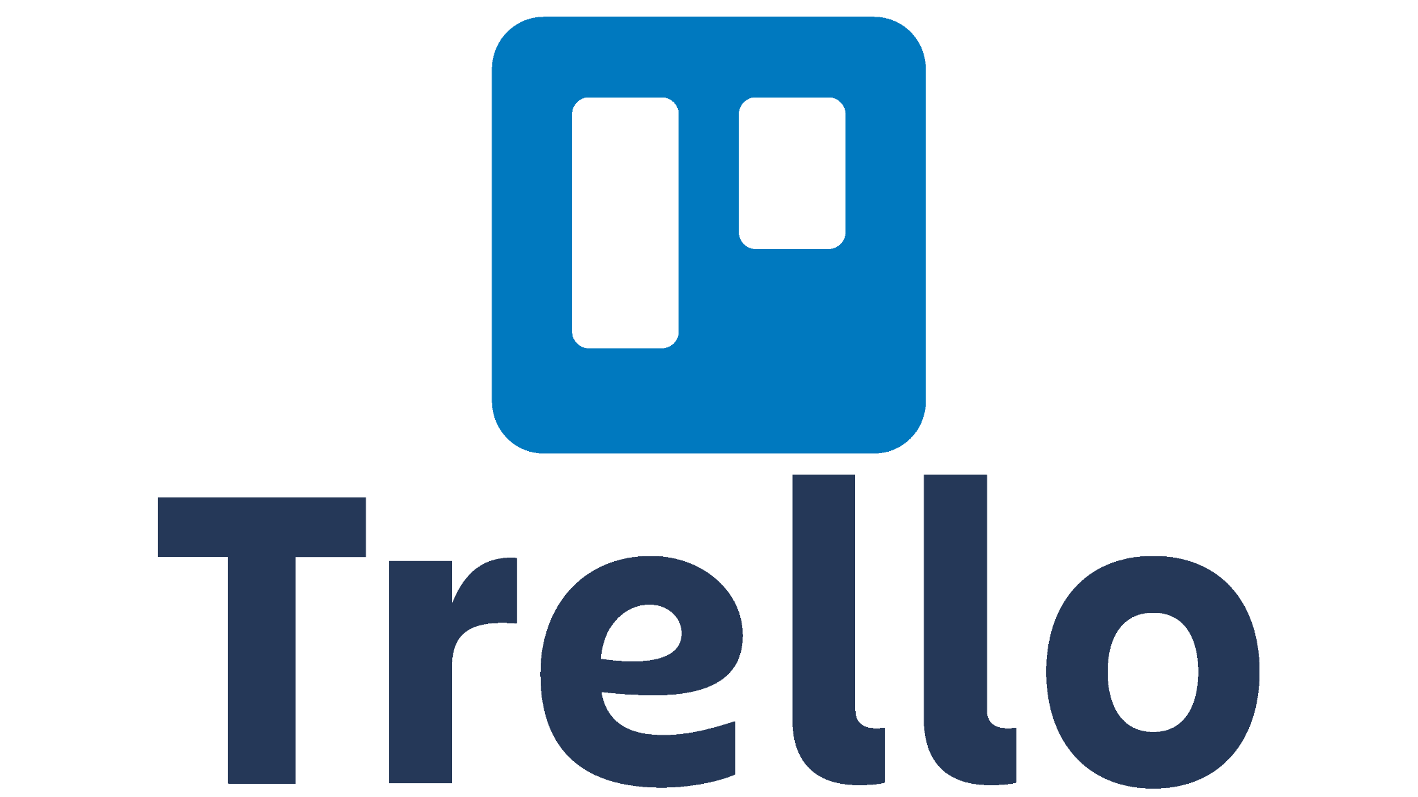

1. **Jira:** Especializada em gerenciamento de projetos de software, a Jira é usada em equipes de desenvolvimento ágil, oferecendo rastreamento de problemas, desenvolvimento e planejamento avançados.



1. **Microsoft Project**: Uma ferramenta avançada para gerenciamento de projetos, ideal para projetos complexos que exigem planejamento, programação e acompanhamento detalhados.

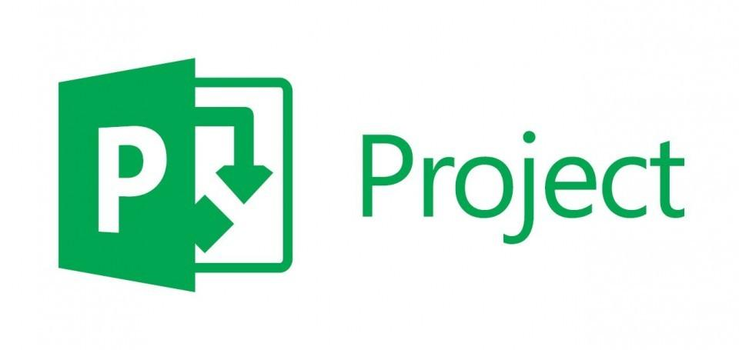

1. **Asana:** Uma solução completa para gerenciamento de tarefas e projetos, com recursos de rastreamento de projetos, colaboração em equipe e relatórios detalhados.  
   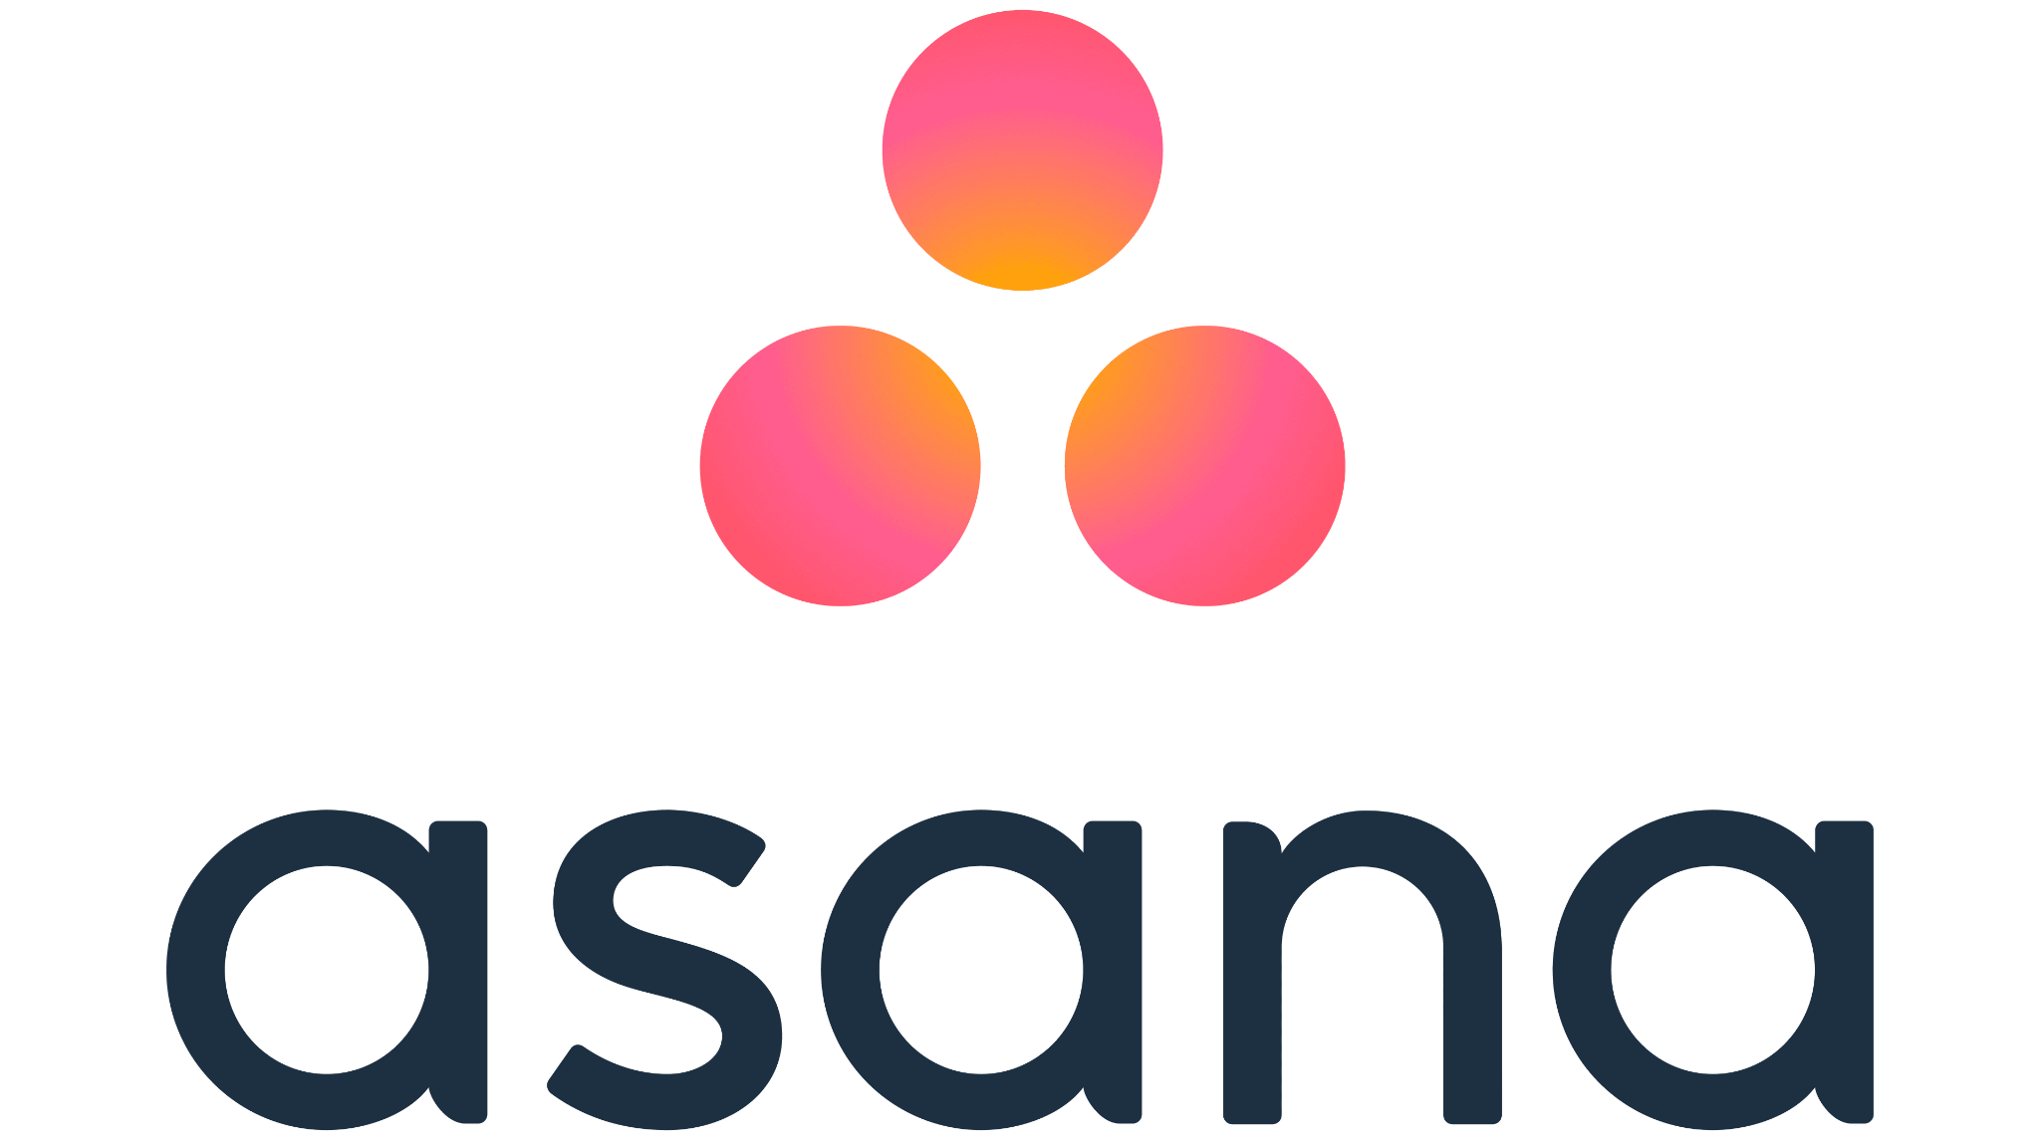

Embora o mercado conte com várias ferramentas de gerenciamento de projetos, o nosso projeto busca se destacar, indo além do convencional. Estamos empenhados em desenvolver uma plataforma de gerenciamento de projetos abrangente, projetada para atender às necessidades tanto de indivíduos como de empresas.

Nossa plataforma será oferecida de forma gratuita, com a missão de simplificar e otimizar o processo de acompanhamento, planejamento e controle de projetos. Além disso, temos um compromisso significativo em ajudar a população de forma impactante.

Nosso objetivo é oferecer uma ferramenta que não apenas atenda às expectativas do mercado, mas que também supere as necessidades de quem a utiliza. Queremos proporcionar um ambiente de gerenciamento de projetos que seja ao mesmo tempo completo e acessível, contribuindo para o sucesso de projetos pessoais e empresariais e ajudando a população de forma significativa.

1. Metodologia

A criação de uma plataforma de gerenciamento de projetos é uma tarefa complexa que envolve diversas etapas e considerações. Aqui nossa metodologia geral que pode ser adaptada para desenvolver uma plataforma de gerenciamento de projetos:

1. Definição de Objetivos e Escopo:

Identificar os objetivos da plataforma. Definir o escopo do projeto, incluindo funcionalidades-chave a serem incorporadas.

2. Pesquisa e Análise de Mercado:

Realizear uma pesquisa de mercado para identificar concorrentes e necessidades dos usuários. Análise de tendências tecnológicas e requisitos de segurança.

3. Design e Arquitetura:

Criar uma arquitetura de sistemas. Projetar a estrutura de dados para armazenar informações de projetos e usuários.

4. Desenvolvimento de Software:

Desenvolver o software da plataforma, seguindo metodologias ágeis como Scrum ou Kanban. Implemente funcionalidades como o rastreamento de tarefas, geração de relatórios e colaboração em equipe.

5. Testes e Qualidade:

Realizar testes rigorosos para garantir que a plataforma funcione corretamente, seja segura e livre de erros.

1. Integração de Segurança:

Implementar medidas de segurança, como criptografia de dados, autenticação segura e gerenciamento de acesso.

1. Teste de Usabilidade:

Realizar testes de usabilidade com usuários reais para avaliar a facilidade de uso e a experiência do usuário.

1. Documentação:

Desenvolver documentação completa que descreva o processo do projeto integrador.

1. Apresentação do Projeto:

Após a conclusão bem-sucedida de todas as etapas, apresentar oficialmente a plataforma de gerenciamento de projetos.

Nossa metodologia está organizada de forma sequencial para garantir uma evolução rápida e assegurar entregas de alta qualidade.

1. Resultados

A implementação da plataforma de gerenciamento de projetos resultou em uma ferramenta robusta e abrangente, projetada para atender às diversas necessidades de usuários individuais e empresariais. Os principais resultados incluem:

1. Funcionalidades-Chave:

* A plataforma oferece funcionalidades essenciais, como acompanhamento e planejamento de projetos, orçamentação, agendamento de tarefas, gerenciamento de metas e comunicação entre as partes envolvidas.
* Recursos avançados, como um painel de atividades e comunicação interna, foram implementados para manter os usuários atualizados e facilitar a colaboração.

1. Gratuidade e Acessibilidade:

* A decisão de oferecer a plataforma de forma gratuita reforça nosso compromisso em tornar o gerenciamento de projetos acessível a um público amplo.
* A acessibilidade foi priorizada na interface do usuário, garantindo que a plataforma seja intuitiva e fácil de usar para usuários de diversos níveis de habilidade.

1. Missão Social:

* A plataforma não se limita apenas a fins comerciais; há um compromisso significativo em impactar positivamente a sociedade.
* Iniciativas sociais, como o fornecimento de recursos educacionais sobre gerenciamento de projetos, são integradas para beneficiar a população de maneira significativa.

Código fonte:

O Projeto Integrador tem como objetivo integrar diferentes componentes e funcionalidades para alcançar um objetivo comum.

No GitHub, você encontrará todos os códigos e informações relacionadas ao projeto:

<https://github.com/jrllucianojunior/Sistema-Gerenciamento>

O repositório contém o código-fonte completo, documentação abrangente e outros recursos relevantes.

Além disso, compartilharemos uma série de capturas de tela do projeto, demonstrando suas funcionalidades e a aparência do sistema. Essas imagens permitirão que você tenha uma ideia visual clara do que está sendo desenvolvido e acompanhe o progresso do projeto de forma mais abrangente.

Demonstração:

Tela de login:

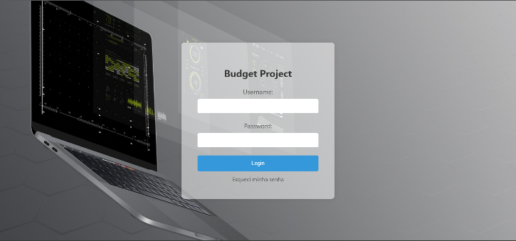

Tela de Início:

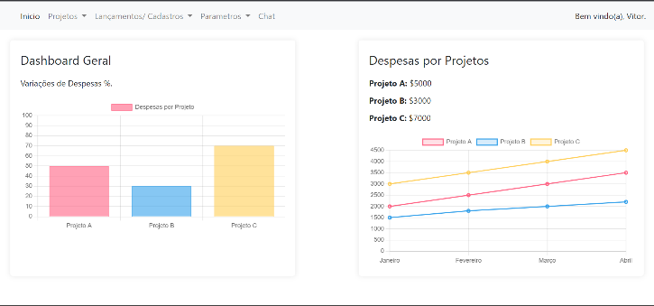

Lançamento de Despesas:

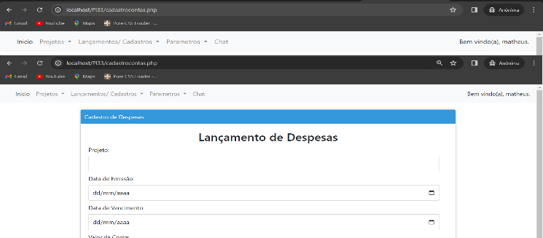

Demonstrativo de Despesas:

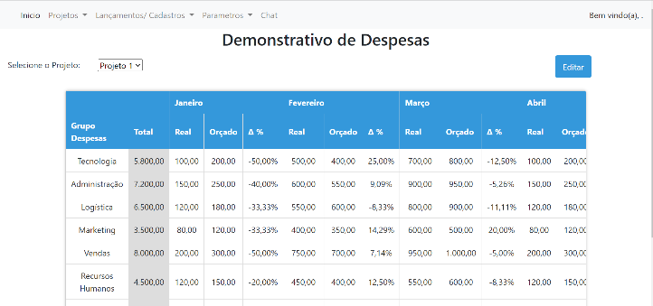

Tabela de Despesas Orçadas:

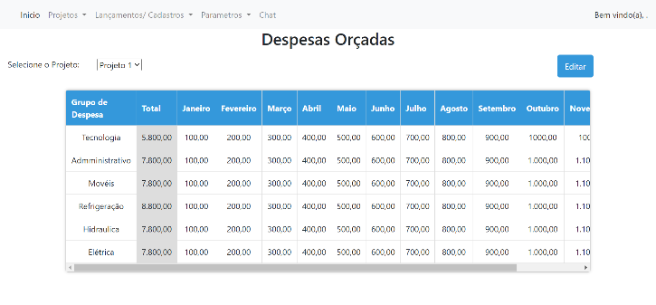

Tabelas de Despesas Real:

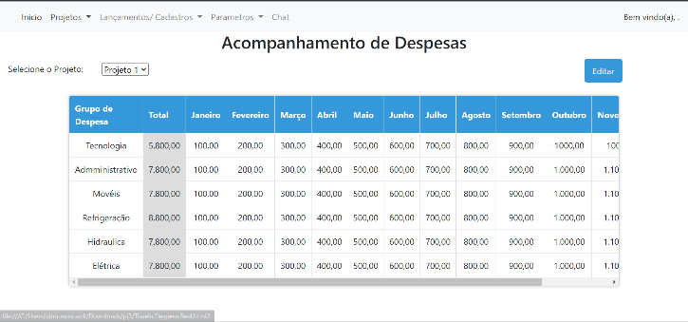

Cadastros de Novos Usuários:

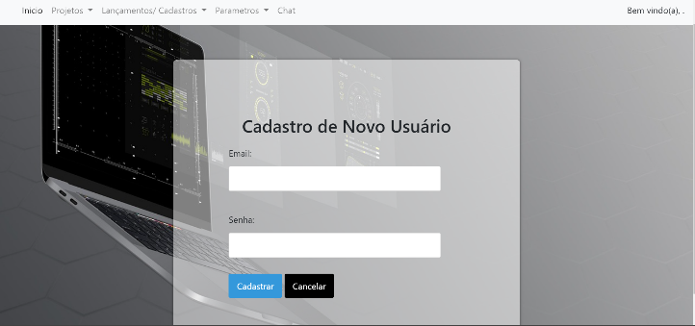

Permissões:

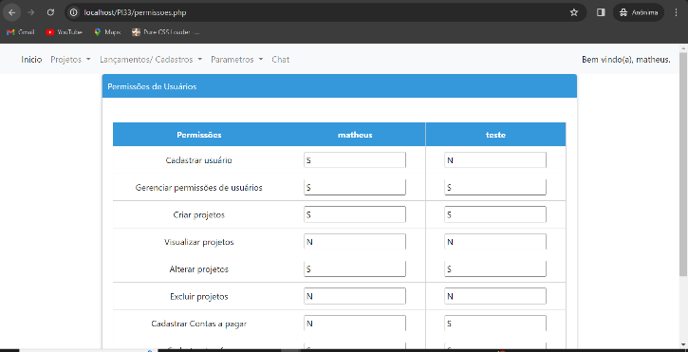

1. Discussões
2. Complexidade e Usabilidade:

* A busca por funcionalidades abrangentes e a necessidade de manter a plataforma acessível levantaram discussões sobre o equilíbrio entre complexidade e usabilidade.
* Iterações de design foram cruciais para garantir que a plataforma seja poderosa, mas ao mesmo tempo intuitiva para usuários de diferentes níveis de habilidade.

1. Impacto Social e Responsabilidade:

* A inclusão de uma missão social no projeto gerou discussões sobre o impacto social e a responsabilidade ética.
* Reflexões contínuas sobre como a plataforma pode servir de maneira significativa às comunidades e indivíduos foram fundamentais, destacando a importância da responsabilidade social no desenvolvimento tecnológico.

1. Evolução Contínua:

* O ambiente dinâmico do gerenciamento de projetos e a natureza evolutiva do digital levaram a discussões sobre estratégias para a evolução contínua da plataforma.
* Planos para atualizações regulares e a incorporação contínua de feedback do usuário foram considerados como parte integrante do compromisso com a relevância contínua

1. Conclusão

A criação e implementação da plataforma de gerenciamento de projetos, vemos que alcançamos os objetivos iniciais propostos, confirmamos não apenas a viabilidade técnica, mas também a capacidade da plataforma de atender às expectativas e necessidades dos usuários.

O sucesso alcançado vai além da simples entrega de funcionalidades; representa a concretização de uma visão. A plataforma não é apenas uma ferramenta, mas uma resposta à crescente necessidade de uma solução abrangente, acessível e socialmente impactante no gerenciamento de projetos.

A inclusão de uma missão social amplia nosso entendimento do impacto que a tecnologia pode ter na sociedade. Esta plataforma não se limita a ser uma ferramenta de negócios; é uma expressão tangível de nosso compromisso em contribuir para o bem-estar da comunidade. A responsabilidade social não é uma reflexão tardia, mas um elemento central que guia nossas ações e direciona o desenvolvimento futuro da plataforma.

A plataforma de gerenciamento de projetos não é apenas um produto; é um testemunho do poder transformador da dedicação e inovação na resolução de desafios contemporâneos.